NOTA DE PRENSA

GRUPO IBEROSTAR Y LA ESCOLA D’HOTELERIA
DE LES ILLES BALEARS ENTREGAN LAS BECAS IBEROSTAR

- Por cuarto año consecutivo, GRUPO IBEROSTAR y la Escola d’ Hoteleria de les Illes Balears se unen para premiar la dedicación y el talento de los alumnos más brillantes del primer curso de Dirección Hotelera Internacional. Ambas entidades han celebrado el tradicional acto de entrega de estas “Becas IBEROSTAR” hoy en Palma de Mallorca.

- Con estas becas, FUNDACIÓN IBEROSTAR financiará al completo el 2º, 3º y 4º curso de los alumnos premiados y hará posible su incorporación a la plantilla de IBEROSTAR Hotels & Resorts cuando finalicen sus estudios.

- En esta ocasión, las estudiantes de la Escola d’ Hosteleria de les Illes Balears merecedoras de estas becas han sido: Aina Salort, Joana Pons y Mª Magdalena Rigo.

Palma de Mallorca, 18 de marzo de 2016. GRUPO IBEROSTAR, a través de su Fundación, ha premiado un año más el esfuerzo de los alumnos más destacados de la Escola d’Hoteleria de les Illes Balears en la cuarta edición de sus “Becas IBEROSTAR”.
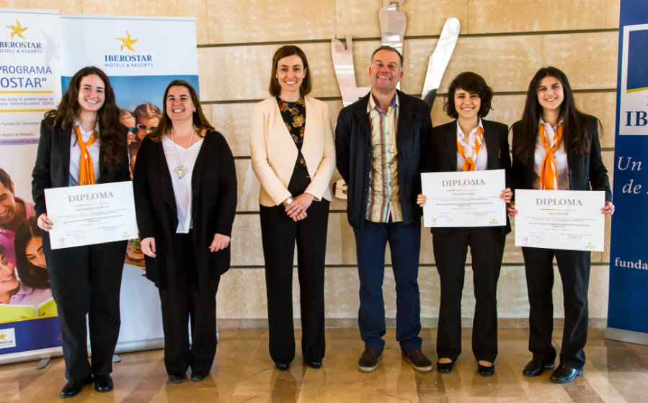
GRUPO IBEROSTAR y Escola d’Hoteleria de les Illes Balears reconocen con esta iniciativa la excelencia de los mejores alumnos de primer curso de los estudios de Dirección Hotelera Internacional. Con este programa de becas, FUNDACIÓN IBEROSTAR proporciona apoyo financiero a las tres estudiantes seleccionadas así como un impulso clave en su futura salida al mundo laboral.

Las alumnas becadas en esta edición han sido Aina Salort, Joana Pons y Mª Magdalena Rigo. Las Becas IBEROSTAR cubrirán el total de los importes correspondientes a las matrículas de 2º, 3º y 4º curso en la Escola d’Hoteleria, les permitirán cursar sus prácticas obligatorias en alguno de los más de 100 establecimientos que la compañía tiene en todo el mundo y garantizarán su incorporación a la plantilla IBEROSTAR una vez finalizados sus estudios.

Como en anteriores ediciones, el jurado, que ha estado compuesto por una comisión mixta de miembros de la Escola d’Hoteleria y de IBEROSTAR, ha tenido en cuenta diferentes méritos como el expediente académico o el nivel acreditado de idiomas.

El acto de entrega, celebrado esta mañana en la Escola d’Hoteleria de les Illes Balears, ha contado con la asistencia de Laura Molano, Directora General Corporativa de Marketing, Comunicación y RSC de GRUPO IBEROSTAR, Maria Tugores, Directora de la Escola d’Hoteleria de les Illes Balears y Llorenç Pou, Director General de Empleo y Economía del Gobierno de las Islas Baleares.

Laura Molano, Directora General Corporativa de Marketing, Comunicación y RSC de GRUPO IBEROSTAR, ha comentado: “En GRUPO IBEROSTAR entendemos que es primordial apoyar el talento y por ello trabajamos con la Escola d’ Hotelería facilitando el acceso a una formación internacional de calidad a sus alumnos más brillantes. De esta forma estamos colaborando de forma efectiva en crear un sector turístico cada vez más especializado y cualificado que nos siga posicionando como referentes a nivel global”.

Llorenç Pou, Director General de Empleo y Economía, indicó: “El sector turístico constituye uno de los pilares de la economía balear y uno de los que más puestos de trabajo generan. Así, comprendemos que es fundamental premiar la excelencia e incentivar una formación de calidad en materia turística como única vía para seguir siendo competitivos. Damos la enhorabuena tanto a la FUNDACIÓN IBEROSTAR como a la Escola d’Hoteleria por hacer posible estas becas un año más”.

Por su parte, Maria Tugores, Directora de la Escola d’Hoteleria de les Illes Balears, ha añadido "Desde la Escola d’Hoteleria agradecemos el apoyo y la confianza que año tras año deposita GRUPO IBEROSTAR en nuestros alumnos. Estas becas se convierten en un verdadero incentivo de superación ya que dan la posibilidad de vivir una experiencia laboral internacional en una de las compañías referentes en el sector”.

Nota al editor: Desde el siguiente enlace podrá descargar la imagen en alta resolución.
Sobre GRUPO IBEROSTAR
GRUPO IBEROSTAR lleva más de 80 años trabajando en el sector turístico y vacacional. Durante este tiempo, el Grupo ha pasado de ser una agencia de viajes familiar a convertirse en una empresa multinacional con varias divisiones. Hoy, el GRUPO IBEROSTAR es una empresa española de propiedad 100% familiar y un referente a nivel mundial en la industria del turismo.
Para más información: grupoiberostar.com

Oficina de Prensa de IBEROSTAR

Edelman
Tel: +34 915560154 Fax: +34 917702966

Juan Salgueiro (juan.salgueiro@edelman.com)

Alejandra Ruiz (alejandra.ruiz@edelman.com)

Laura Aguado (laura.aguado@edelman.com)

